NÕUSOLEK
Käesolevaga kinnitan, et olen teadlik ja nõus Tüüstre tee 19, Kiili alev, Kiili vald, Harju maakond kinnistule (kat nr 30501:001:0143) imbsüsteemi rajamisega, millega kaasneb kitsendus tulevikus joogiveekaevu rajamiseks 60 m kuja ulatuses, mis ulatub osaliselt riigi omandisse kuuluvale kinnistule.
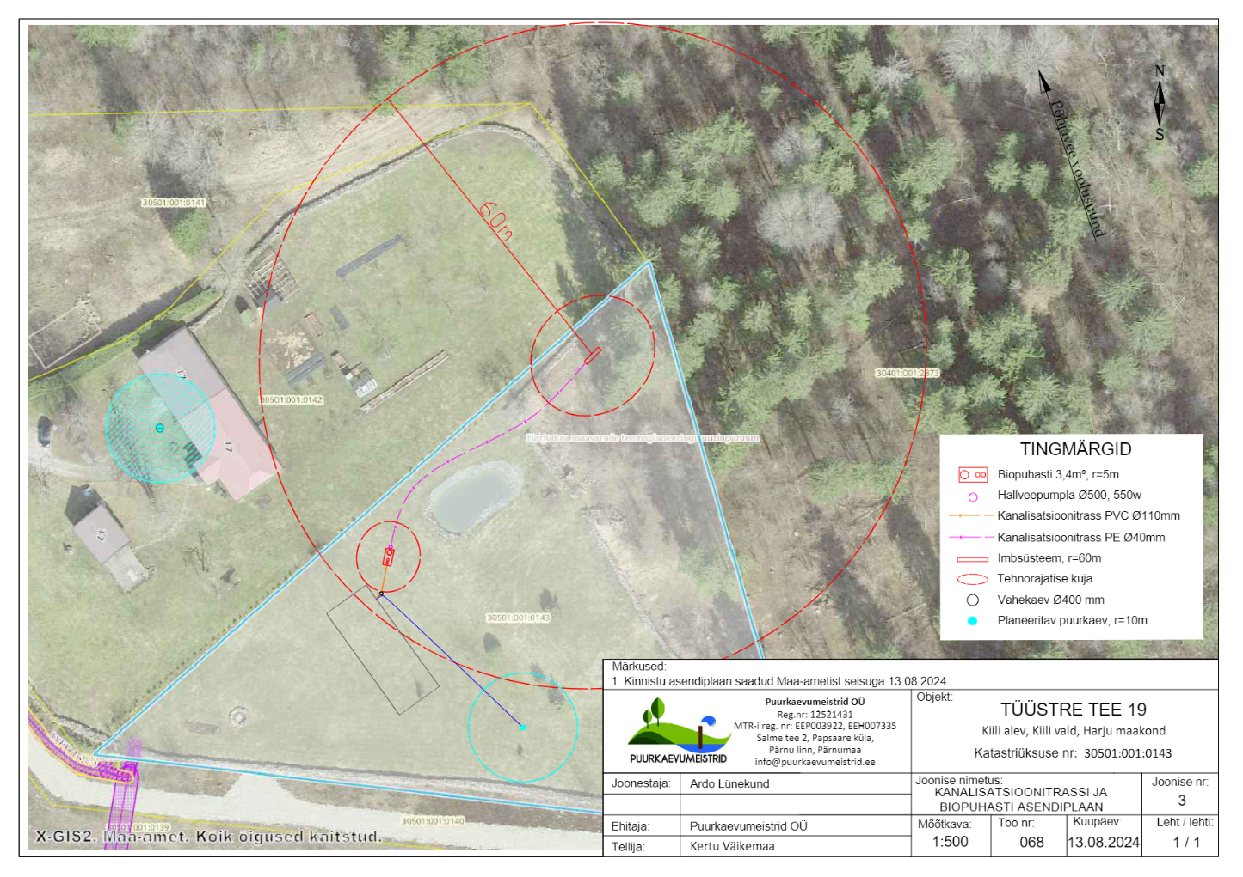

Tüüstre tee 13 (kat nr 30401:001:2373), ____________________ ______________ __________
(omanik) (allkiri/ digiallkiri) (kuupäev)

